**mСоздание приложения для курсовой работы**

В данном документе будет описано пошаговое создание программного обеспечения (CRUD) для информационной системы на тему: “Управление платными дорогами “TollRoads””. Для данной темы была ранее спроектирована база данных в СУБД SQL Server. Далее представлена инфологическая модель БД:

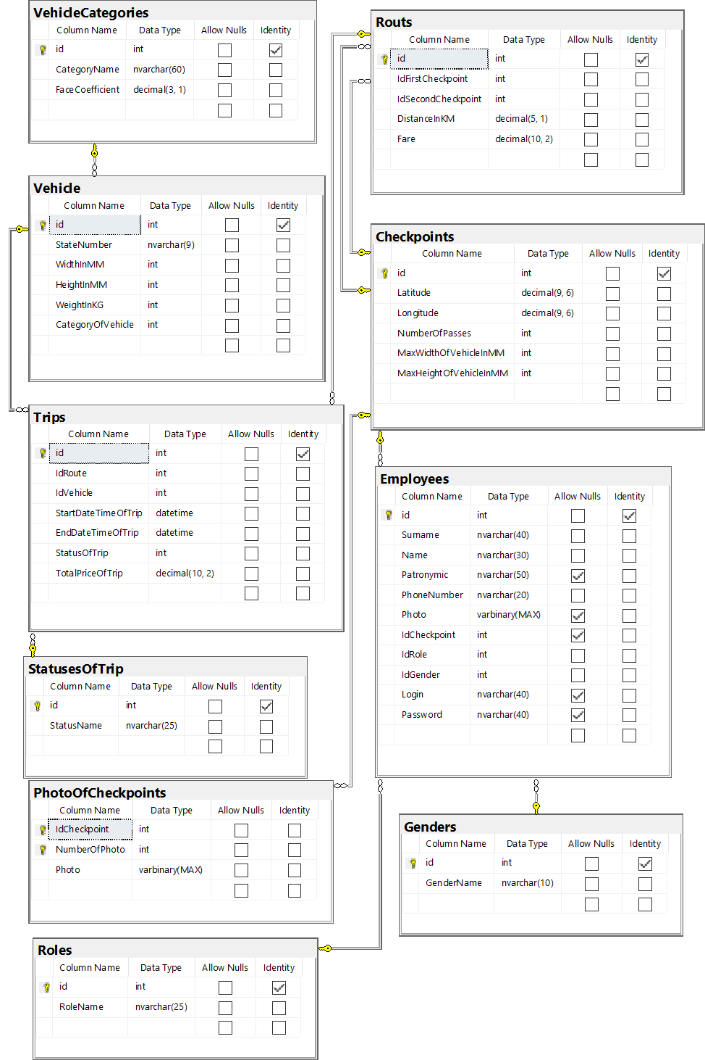

Основной фреймворк для разработки программного обеспечения был выбран .Net 7. Скачать его можно по следующей ссылке: <https://dotnet.microsoft.com/en-us/download/dotnet/7.0> .

Для работы с базой данных будет использоваться фреймворк Entity Framework.

Начнем создание программного обеспечения. Для создания приложения в Visual Studio 2022 на главной странице необходимо нажать на “Создание проекта”

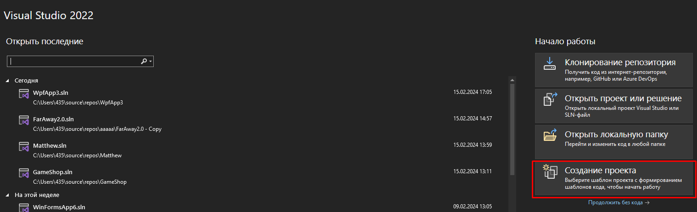

На странице выбора шаблона необходимо выбрать язык C#, в поиске шаблонов для быстроты поиска написать “wpf” и выбрать “Приложение WPF (Майкрософт)”

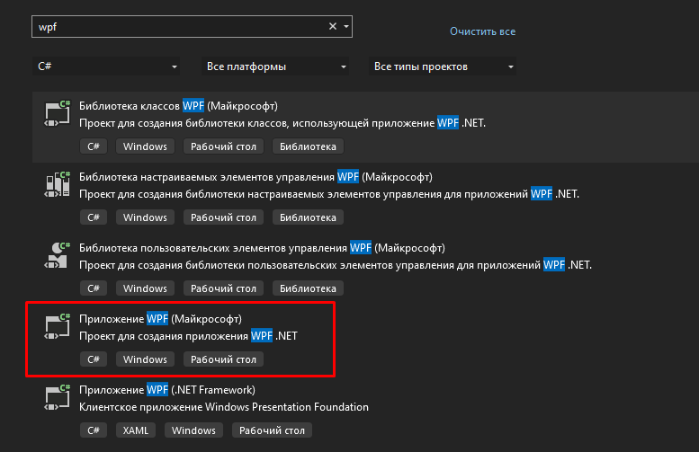

Далее зададим имя проекты и папку в которой он находится:

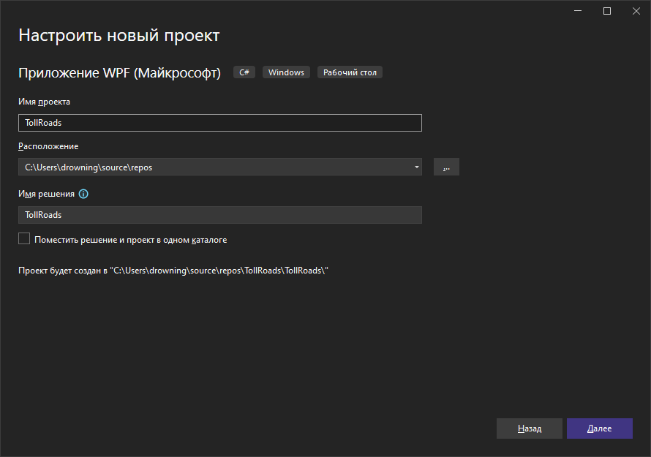

И в качестве целевого фреймворка выбираем .Net 7.0

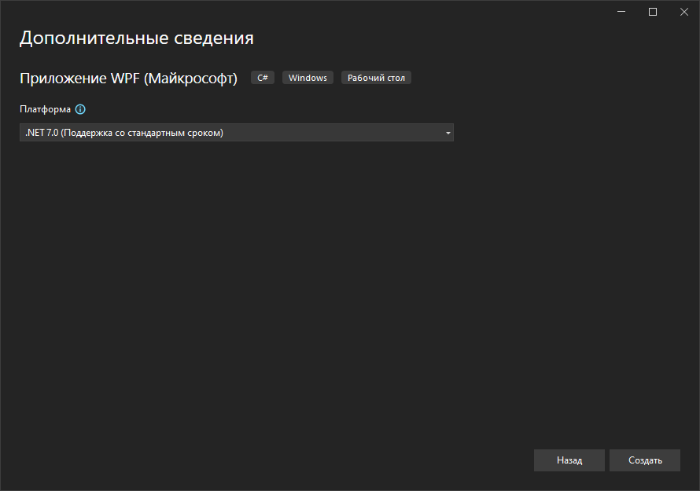

Для работы с базой данных (для автоматизированной генерации классов) используется расширение, которое позволяет автоматически генерировать код для работы с БД. Для установки этого расширения можно воспользоваться онлайн-источником: <https://marketplace.visualstudio.com/items?itemName=ErikEJ.EFCorePowerTools> , либо же установить его напрямую через Visual Studio (обратите внимание, что само расширение взаимодействует только с последней версией Visual Studio. На верхней навигационной панели Visual Studio необходимо открыть окно управления расширениями (Расширения -> Управление расширениями…), далее в открывшимся окне во вкладке “Обзор” необходимо найти расширение с названием EF Core Power Tools и установить его (понадобится перезагрузка самой Visual Studio):

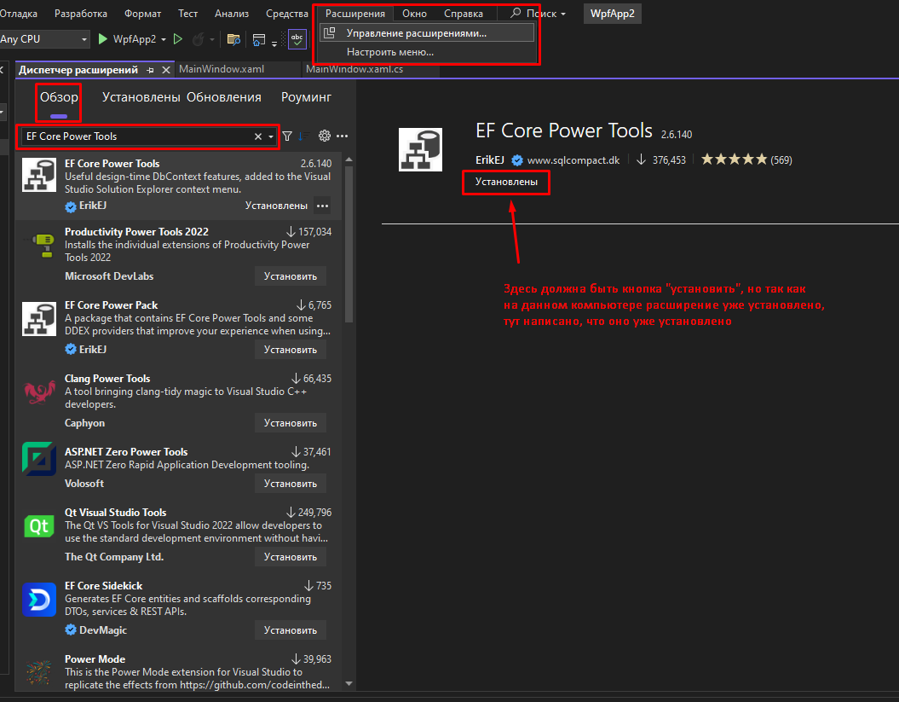

Первое, что необходимо сделать в проекта с программой это подключение базы данных. Как и описывалось выше, это будет сделано с помощью расширения EF Core Power Tools. После его успешной установки должна появиться функциональная кнопка в меню работы с проектом:

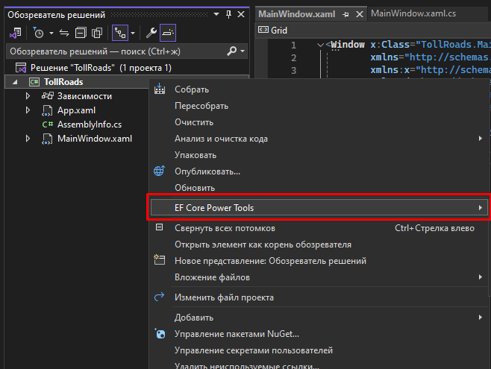

С помощью этого меню и будет производиться подключение к базе данных, а именно с помощью пункта “Реконструировать”:

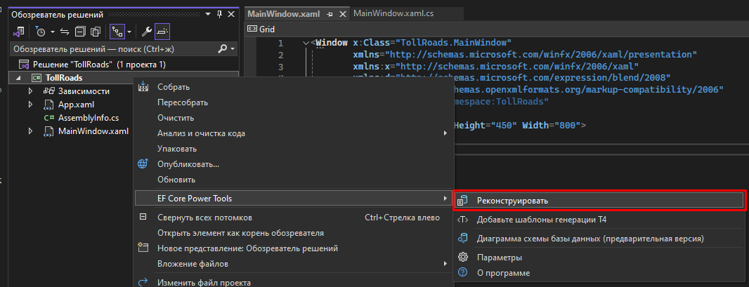

В появившемся окне необходимо провести настройку подключения к СУБД (в данном случае это СУБД SQL Server, про которую говорилось ранее):

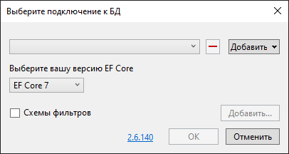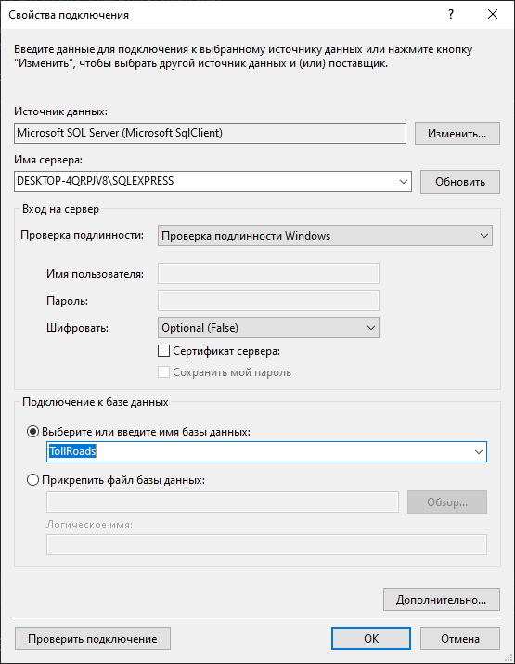

Стоит также пояснить, что имя сервера БД взято из окна авторизации к самому серверу SQL Server (оно своё для каждого компьютера, то есть, ввод такого же имена, как в данном руководстве выдаст ошибку):

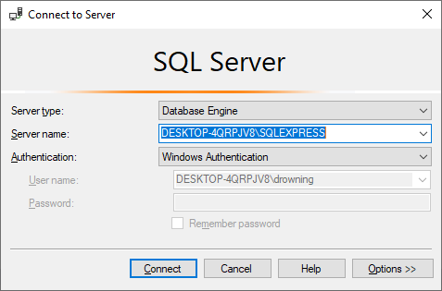

Также в окне “Свойства подключения” добавим дополнительные параметры строки подключения. Для этого нажмём на кнопку “Дополнительно…”:

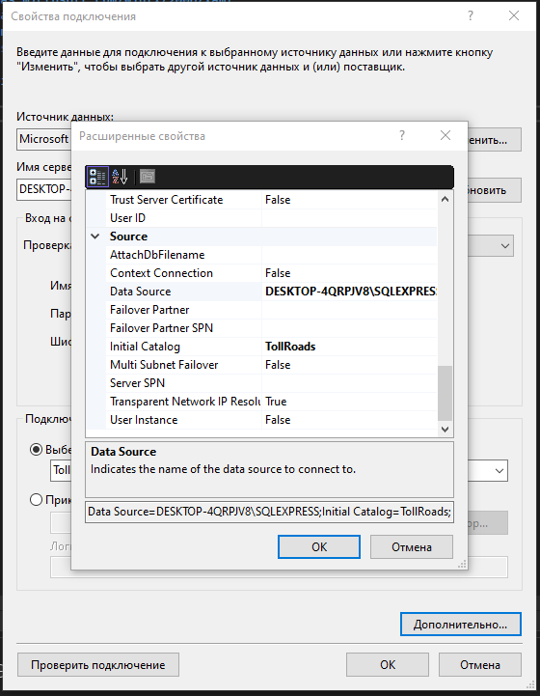

В данном окне выставим другие значения у следующих свойств:

Multiple Active Result Sets -> True (нужно для множественного подключения к БД. Могут возникать проблемы во время подключения из программы, если не изменить данное значение)

Trust Server Certificate -> True (нужно для “доверенного” подключения к СУБД. Могут возникать проблемы во время подключения из программы, если не изменить данное значение)

Применим изменения, сохраним созданное подключение (можно воспользоваться функцией проверки подключения и исправить возникшие ошибка. Правильная настройка подключения должна показывать следующее окно):

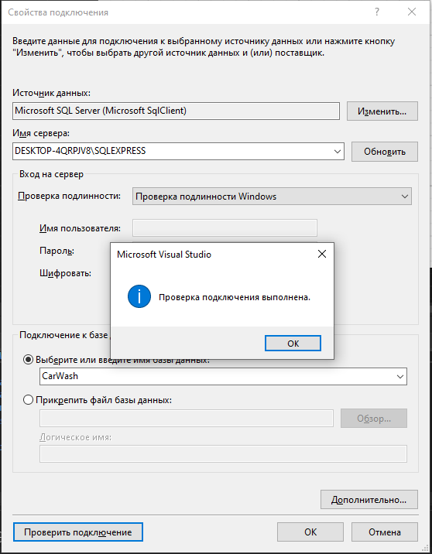

Итоговое окно с настроенным подключением должно выглядеть подобным образом:

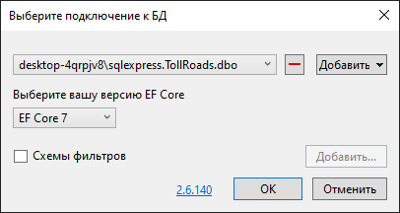

Сохраним настройки (кнопка “ОК”) и перейдём к следующему этапу подключения БД, в котором выберем все объекты базы данных, которые нужны в программе (подразумеваются все таблицы):

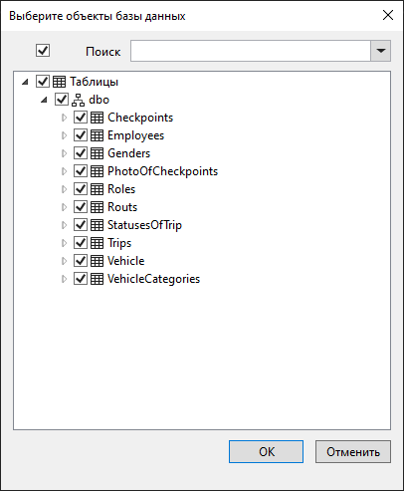

Также перейдём далее по кнопке “ОК” и настроим все оставшиеся свойства:

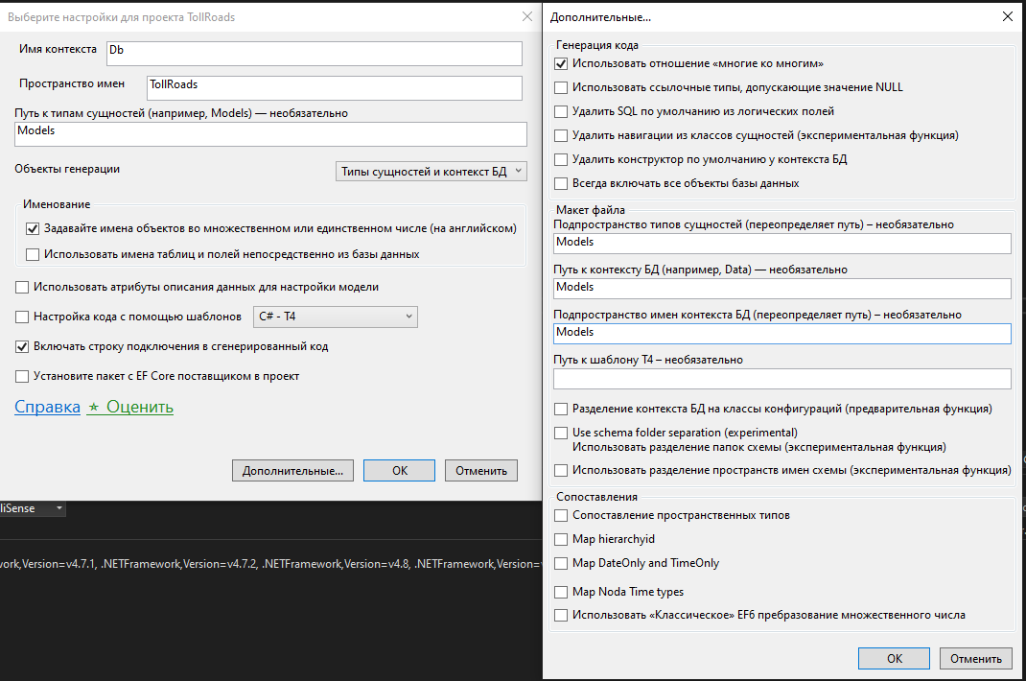

Настройки для каждого конкретного решения могут отличаться, но в данном конкретном случаем класс контекста был переименован в “Db”, путь для самого класса контекста, а также для классов сущностей (представлений таблиц из базы данных) было введено новое “Models”, а также их подпространство имен было изменено на “Models”. Применим дополнительные настройки, а также сохраним все добавленные свойства.

На данном этапе создания ПО будут скачаны и установлены все необходимые Nuget пакеты для проекта, а именно:

-ModernWpfUI (данная библиотека будет использоваться для добавления и использования элементов управления. Ссылка на github: <https://github.com/Kinnara/ModernWpf>)

-WPF-UI (эта библиотека, как и ModernWpfUI, необходима для дополнительных элементов управления. Ссылка на github: <https://github.com/lepoco/wpfui>)

-Microsoft.EntityFrameworkCore.Proxies (этот Nuget пакет будет дополнением к стандартной библиотеке (Microsoft.EntityFrameworkCore.SqlServer) для работы с Entity Framowork’ом. А именно она нужна будет для того, чтобы использовать ленивую загрузку, которая по стандарту отключена)

-Extended.Wpf.Toolkit (данная библиотека содержит огромный список пользовательских элементов управления и стилей, но, в данном проекте будет использовать лишь ради одного - MaskedTextBox, который очень удобен в работе с данными, которые необходимо вводить по маске)

-EasyCaptcha.Wpf (данная библиотека для создания капчи, чтобы самому *не придумывать велосипед и самостоятельно не писать капчу*)

Для установки всех Nuget пакетов в Visual Studio откроем окно управления пакетами Nuget один из следующих способов:

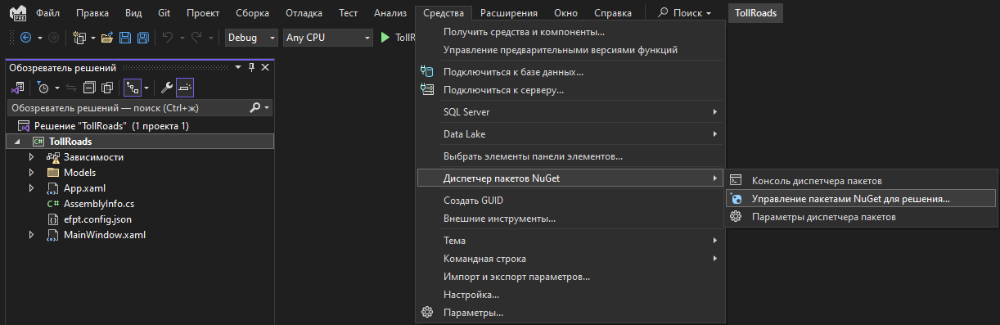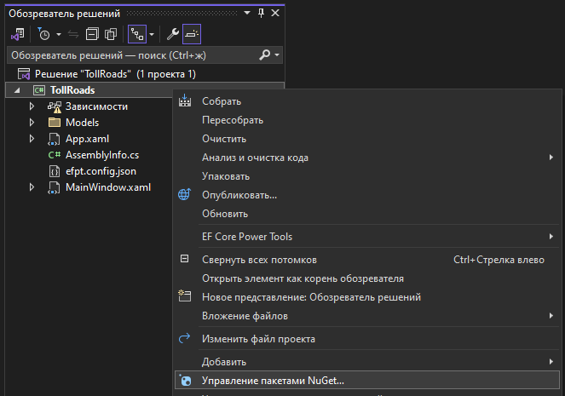

Далее во вкладке “Обзор” поочерёдно найдём каждую из библиотек по названию и установим, выбирая последнюю версию каждой библиотеки (за исключением Microsoft.EntityFrameworkCore.Proxies, версия которой должна совпадать с Microsoft.EntityFrameworkCore.SqlServer, а также WPF-UI, которая должна быть версии 2.0.3):

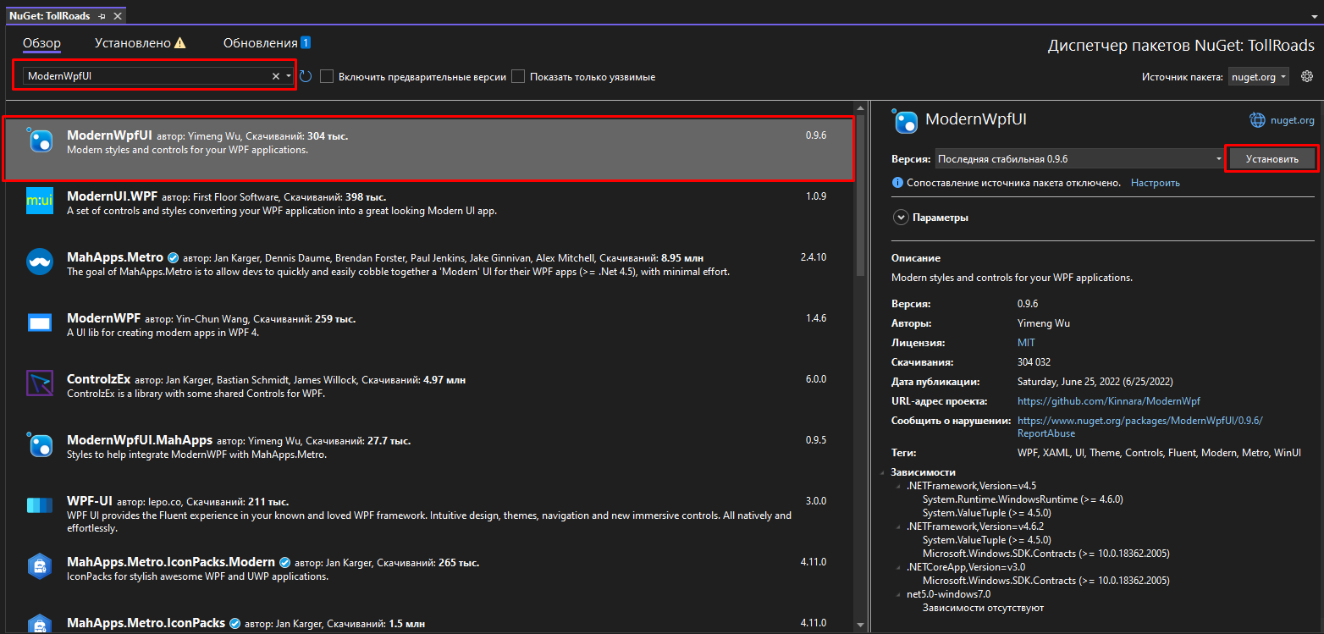

После установки всех библиотек установленные библиотеки должны выглядеть подобным образом:

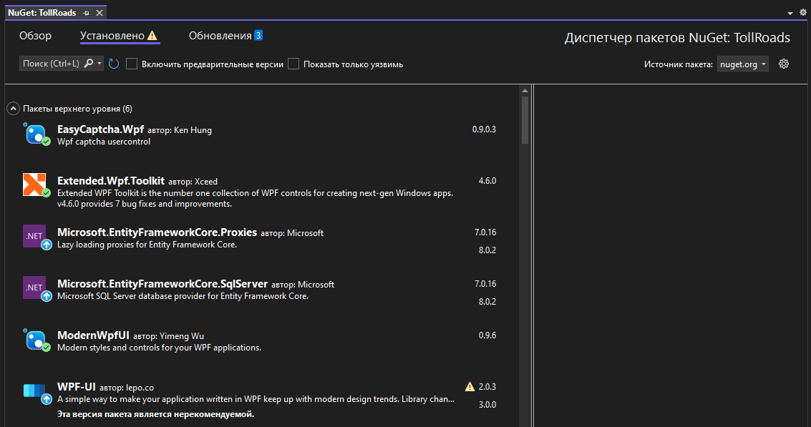

Далее, для того, чтобы все стили из установленных библиотек (ModernWpfUI и WPF-UI) заработали изменим файл App.xaml, который как раз таки и отвечает за набор стилей проекта:

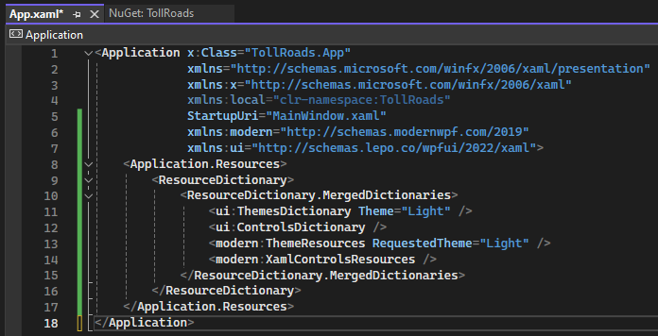

Обратим внимание на то, что свойство StartupUri отвечает за то, какое окно является стартовым и не забудем поменять его, когда создаем окно авторизации.

Далее поменяем метод OnConfiguring класса Db (класс контекста базы данных Entity фреймворка в папке Models) следующим образом:

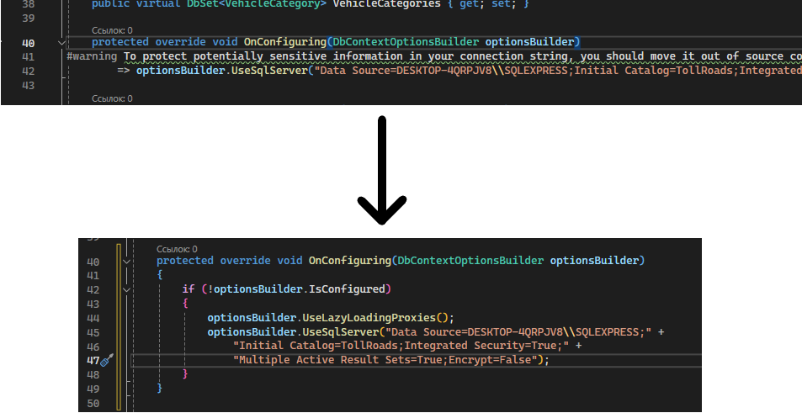

Создадим несколько папок в нашем проекте, которые будут в себе хранить различные данные: Models (уже создано автоматически) - в нём хранятся модели базы данных, а также класс контекста базы данных, Resources- картинки используемые в программе, Tools - вспомогательные классы для упрощения разработки в будущем и папка Windows - в ней будут хранится все наши окна.

Для создание папок нужно выполнить следующие шаги:

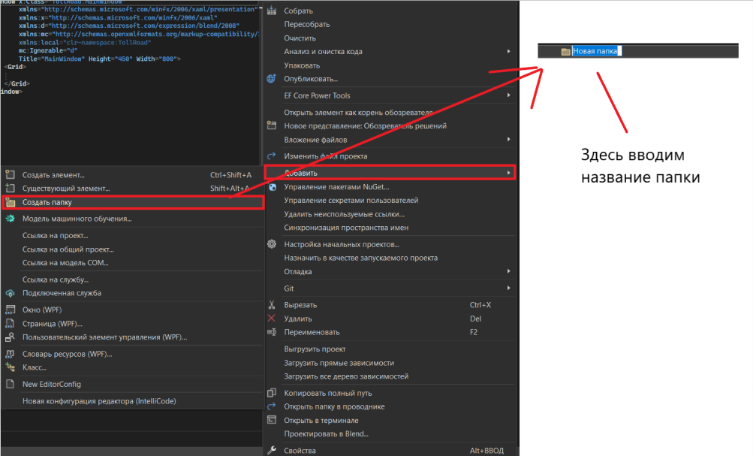

На данном этапе мы должны получить следующую структуру проекта:

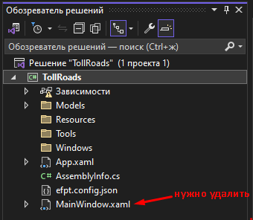

Так как мы создали папку, в котором будут все окна, то нам уже не нужно стандартно создающееся окно MainWindow, так что просто удалим его.

На данном этапе будет введен инструмент для работы с базой данных, который будет в себе содержать “прослойку” над работой с БД. Эта “прослойка” будет называться классом DbUtils, который будет в себе содержать экземпляр класса-контекста базы данных, а также набор функций для работы с этой БД. Этот принцип имеет свои минусы при такой работе (а частности, минус потокобезопасности), но, для не особо крупных проектов (для крупных должны применяться другие технологии, такие как REST API) это будет удобным в использовании инструментом.

Итак, создадим класс DbUtils в папке Tools, определим в нем переменную класса контекста БД, а также добавим статический конструктор (именно из-за того, что он будет статическим, он будет срабатывать при первом обращении к классу, из-за чего при любом обращении к этому классу, а также к экземпляру класса контекста он будет проинициализирован), в котором будет инициализировать данную переменную. Также в данном классе в дальнейшем будем добавлять методы работы с БД.

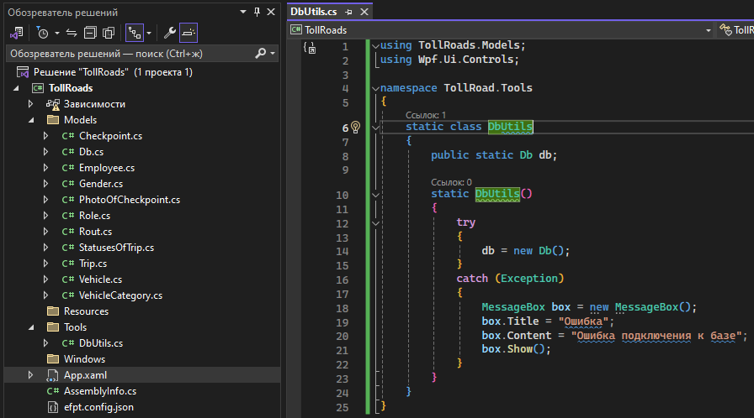

Итак, на данном этапе мы задействовали папку Models, в которой хранятся все классы БД, а также класс контекста БД. Директория Tools также была задействована поверхностно (в неё в дальнейшем планируется добавлять классы, связанные с генерацией отчетности, различные модели EntityType’ов (классов базы данных) и тому подобные классы). Но, папки Resources и Windows ещё не были задействованы. Папка Resources необходима для хранения ресурсов проекта, таких как, всевозможные картинки и другие различные файлы. Заранее определим и поместим в папку Resources изображения, которые будут использоваться при разработке интерфейса, а также зададим у каждого свойство “Действие при сборке” в значение “Ресурс”

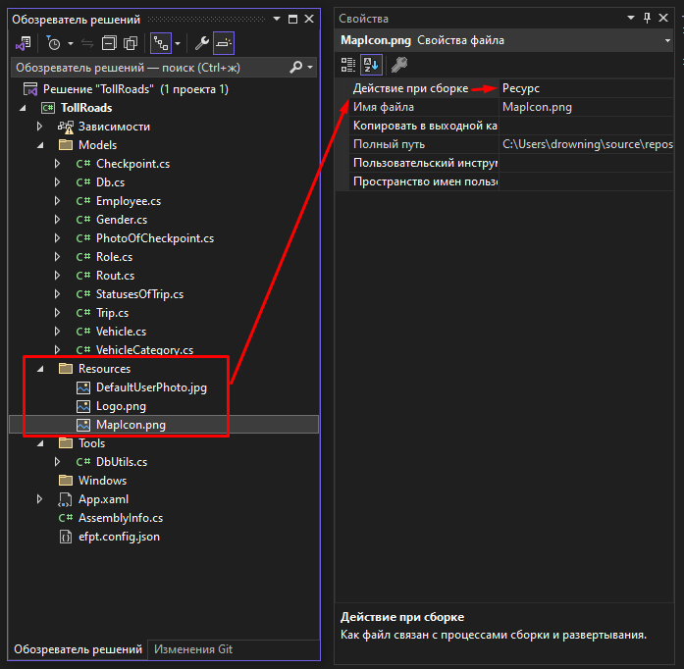

Перед созданием первого окна (окна авторизации) сделаем один из инструментов более красивым и удобным, а именно, объект MessageBox. Дело в том, что по стандарту в технологии WPF этот объект не такой удобный и красивый, как мог бы быть. Библиотека WPF-UI представляет очень удобный способ работы с данным объектом. Дело в том, что он по стандарту имеет функционал (2 кнопки), на события которых можно подписаться и выполнять различные методы. Сделаем обертку такого объекта и будем работать с ним через класс-помощник (класс-менеджер) и храниться в папке Tools (эта папка и создавалась для вспомогательных классов, так что это замечательное решение для расположения данного файла):

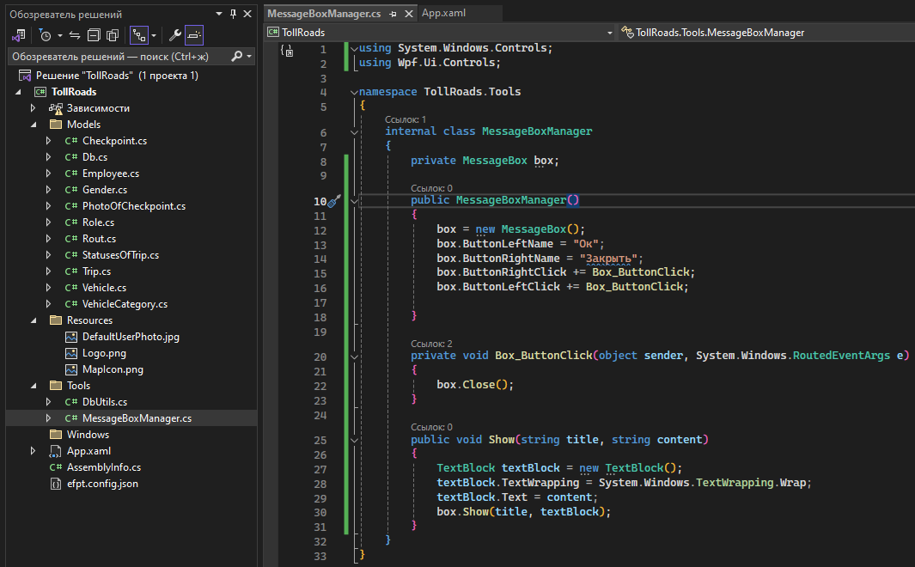

Стоит отметить, что фраза “перед началом разработки” того или иного модуля мы не говорим напрямую, что этот функционал будет использоваться именно там. Этот инструмент просто является удобной вещью, которая будет использоваться во многих частях программы. Также стоит отметить, что не всегда такие модули, как класс-менеджера MessageBox’ов пишется заранее; такие классы могут писаться в процессе разработки конкретной части ПО и становиться решениями, которые пишутся под конкретные ситуации. Здесь лишь рассматривается пример того, как разработан один из вариантов десктопного программного обеспечения.

Приступим к созданию первого окна - окна авторизации (AuthWindow). Обычно, при грамотной разработке ПО для отдельных окон на первом шаге делается Wireframe. Если же разрабатываемое ПО не масштабное, то можно обойтись и без макетов. В этом конкретном случае будет представлены уже готово размеченные и спроектированные окна и интерфейс в целом, но, визуальная составляющая или же frontend составляющая это тот отличительный фактор, который видит и с которым работает клиент, так что он должен быть специфичным под каждую конкретную ИС. Рассмотрим окно авторизации конкретно для этой системы с теми стилями и задумкой, что была придумала под тему компании платных дорог. Как выглядит окно авторизации:

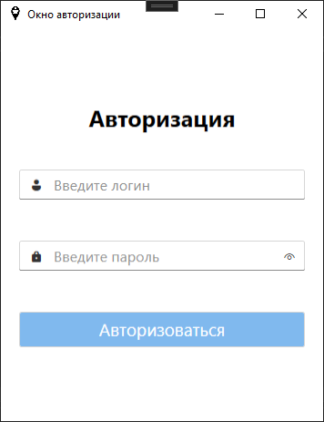

Вот какую ошибку должно выдавать окно при неправильном вводе данных:

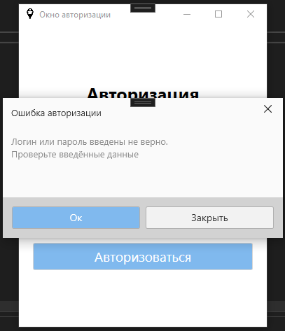

Ну и наконец, никакое ПО не обошлось бы без защиты от ввода всевозможными алгоритмами перебора, поэтому, при трехкратном неправильном вводе мы должны запрашивать ввод “капчи” для проверки того, что в систему пытается попасть именно человек, а не робот:

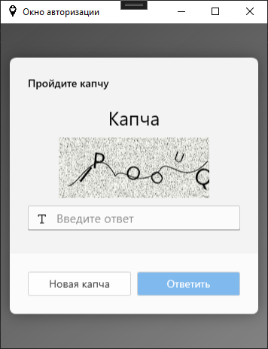

Далее будет представлен код всего окна (сначала frontend-составляющей, а потом и code-behind):

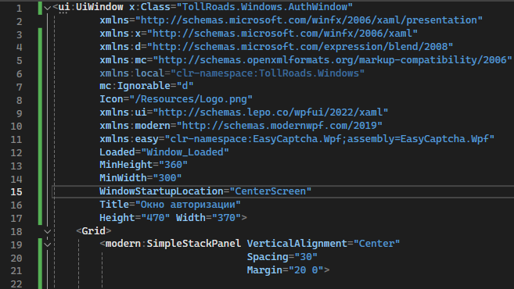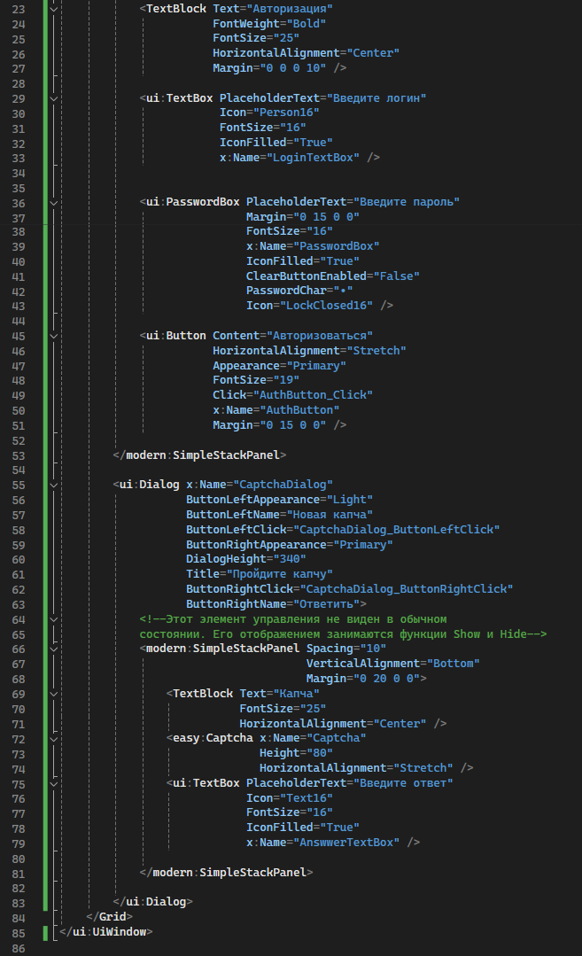

В ответ на предполагаемый вопрос о том, что главный элемент управления не Window, а ui:UiWindow последует следующий ответ: данное, стилизованное окно просто будет красивым и удобным решением, нежели обычное окно. Также не стоит забывать о том, что если хочется использовать такое окно, то в Code-behind необходимо унаследовать класс от UiWindow, то есть от класса этого элемента управления

Code-behind:

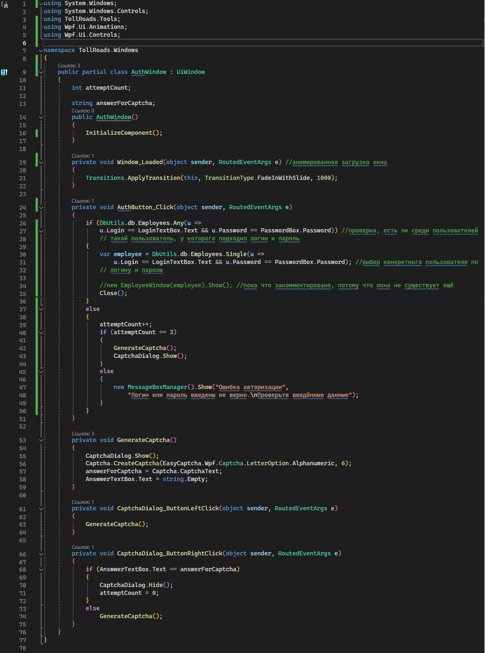

Также, после написания всего окна (либо же во время его разработки) не забудем сделать его стартовым окном всего приложения в файле App.xaml в свойстве StartupUri:

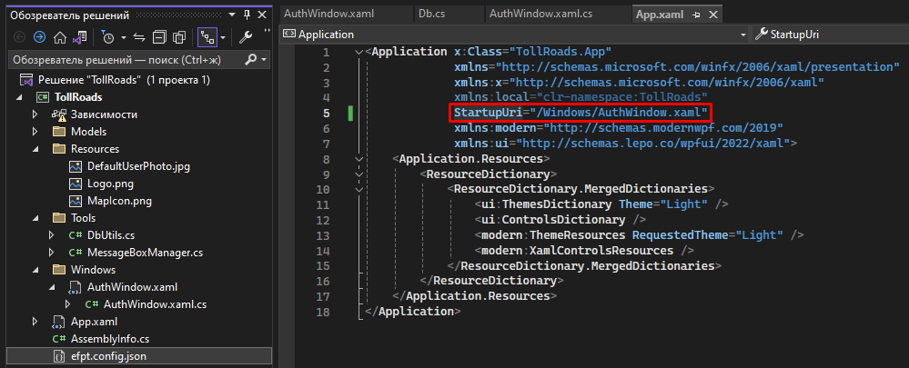

Также стоит уделить свое внимание на code-behind окна авторизации, а именно, на строчку 34, где инициализируется новая переменная несуществующего класса, а также вызывается метод Show у этого класса. Дело в том, что это исход успешной авторизации и на данном моменте должно открыться главное окно программного обеспечения, а эта строчка и делает это, но с окном, которого пока что ещё не существует. На следующем шаге оно создаться и данная строчка расскоментируется.

Также, стоит отметить, что данное руководство лишь приводит пример, и в каждом конкретном проекте название окон, либо отдельных переменных (или вообще других вещей в целом) могут (а по правде говоря, должны) отличаться друг от друга.

Далее перейдем к основной части приложения - окно сотрудника. На данном этапе стоит немного поразмышлять о ролях системы и функционале каждого отдельного сотрудника. Очевидно, что доступ каждая из ролей сотрудников имеет разный, поэтому, нам об этом необходимо позаботиться. Распределение доступа относительно ролей могут производится различными способами и существует множество подходов к этому. Один из рабочих примеров будет состоять в том, чтобы создать отдельные окна под каждую роль ИС и реализовывать доступ по отдельности, но, это приведет к множественному повторению кода, так как практически одинаковый (а именно чаще всего одинаковый) интерфейс необходимо будет реализовывать в каждом из окон. Для решения этой проблемы рассмотрим другой вариант - создание ПОЛНОГО функционала для роли, которая имеет полный доступ ко всей ИС (чаще всего такая роли есть в каждой системе и называется “Администратор” или “Администратор базы данных”), а далее сужение возможностей для работы с БД под каждую, отдельно взятую, роль. Производить данное “сужение” будем через простой механизм скрытия видимости элементов.

Также стоит определиться еще с одним механизмом главного окна - навигация между таблицами. Так как данное приложение представляет собой CRUD всей БД, то, само собой, необходимо итерироваться между таблицами БД и манипулировать данными относительно каждой отдельной таблицы. Существует множество различных способов создания “меню” таблиц БД, начиная от простого элемента управления Menu, что есть в WPF по умолчанию, без добавления всяческих библиотек, заканчивая самописными UserControl’ами (или даже CustomControl’ами) для создания этого самого меню. В данном руководстве будет использоваться элемент управления NavigationView библиотеки ModernWpfUI, потому что это является простым инструментом, на разработку которого не нужно тратить много дополнительного времени (в отличии от самописного UserControl’а). Также, стоит отметить, что не используется встроенный элемент управления Menu, так как это решение является слишком узко функциональным и не презентабельным, в отличии от NavigationView.

Почти все механизмы реализации выбраны, но, остался 1 глобальный вопрос - вопрос вывода каждой отдельной таблицы БД. Дело в том, что организовать это можно просто созданием одного элемента управления DataGrid и использовать такую возможность этого элемента, как автогенерация колонок. У данного метода есть как свои плюсы, так и свои минусы. Ещё один из возможных методов - создание DataGrid’ов для каждой отдельной таблицы, но, в данном документе будет рассказано про “улучшенную” версию данного метода. В этом решении будет использоваться Frame как “контейнер” для таблицы и Page’ы как содержимое, которое будет помещаться в сам Frame. Этот способ не самое лучшее решение, что можно придумать для универсальности написания кода и, оно, однозначно, является необходимым в доработке, однако, оно тоже имеет право на существование и работу. Конечно, вместо использования Frame’а и Page’ев можно использовать такие элементу управления, как ContentControl и UserContrl’ы.

Предварительно создадим 2 папки внутри папки Windows: Pages и AddAndChangeWindows. Папка Page будет служить для реализации внутри неё Page’ев, каждый из которых будут отображать ту или иную таблицу БД. AddAndChangeWindows же будет содержать набор окон для добавления и изменения данных таблиц.

Также, на данном этапе необходимо определить, какие из таблиц БД являются справочниками, а какие журналами, и, относительно этого, понять то, какие элементы меню должны быть в секции справочников, а какие таблицы нужно реализовывать “уникально” (имеются в виду таблицы справочники).

Перейдем к созданию главного окна - EmployeeWindow в корне папки Windows. Реализуем данное окно (ещё не полностью, так как ещё не существует страниц, на которые необходимо итерироваться, а также не забудем в code-behind окна авторизации раскомментировать, или же реализовать функцию перехода после успешной реализации). Промежуточная реализация реализации xaml составляющей главного окна:

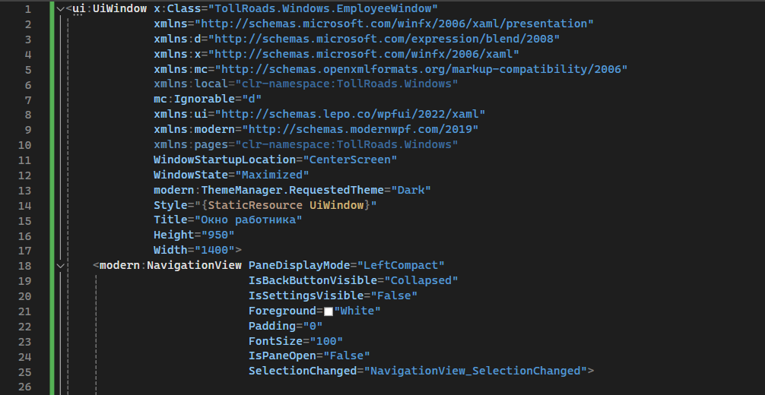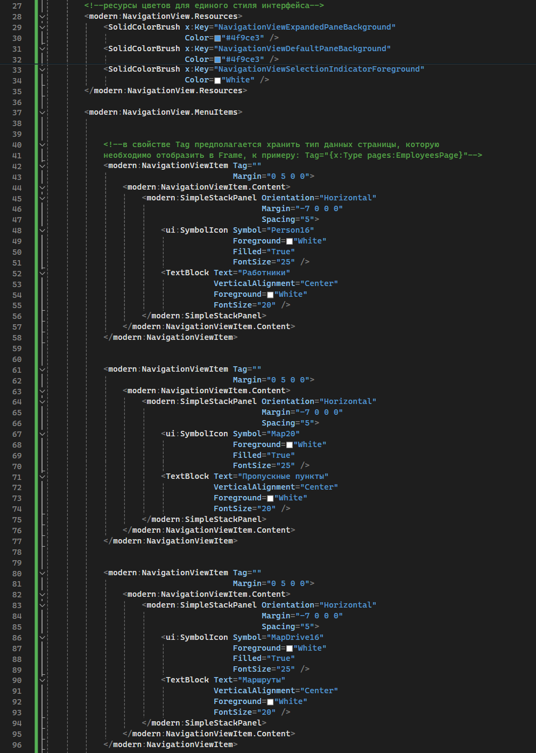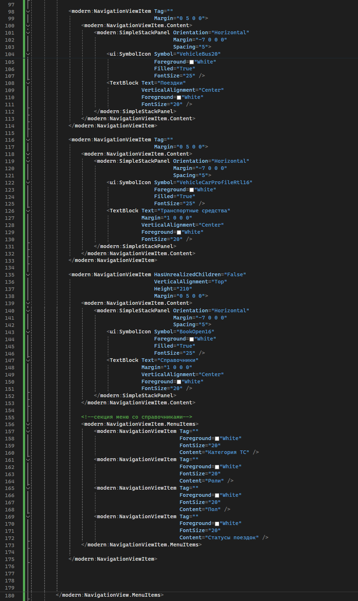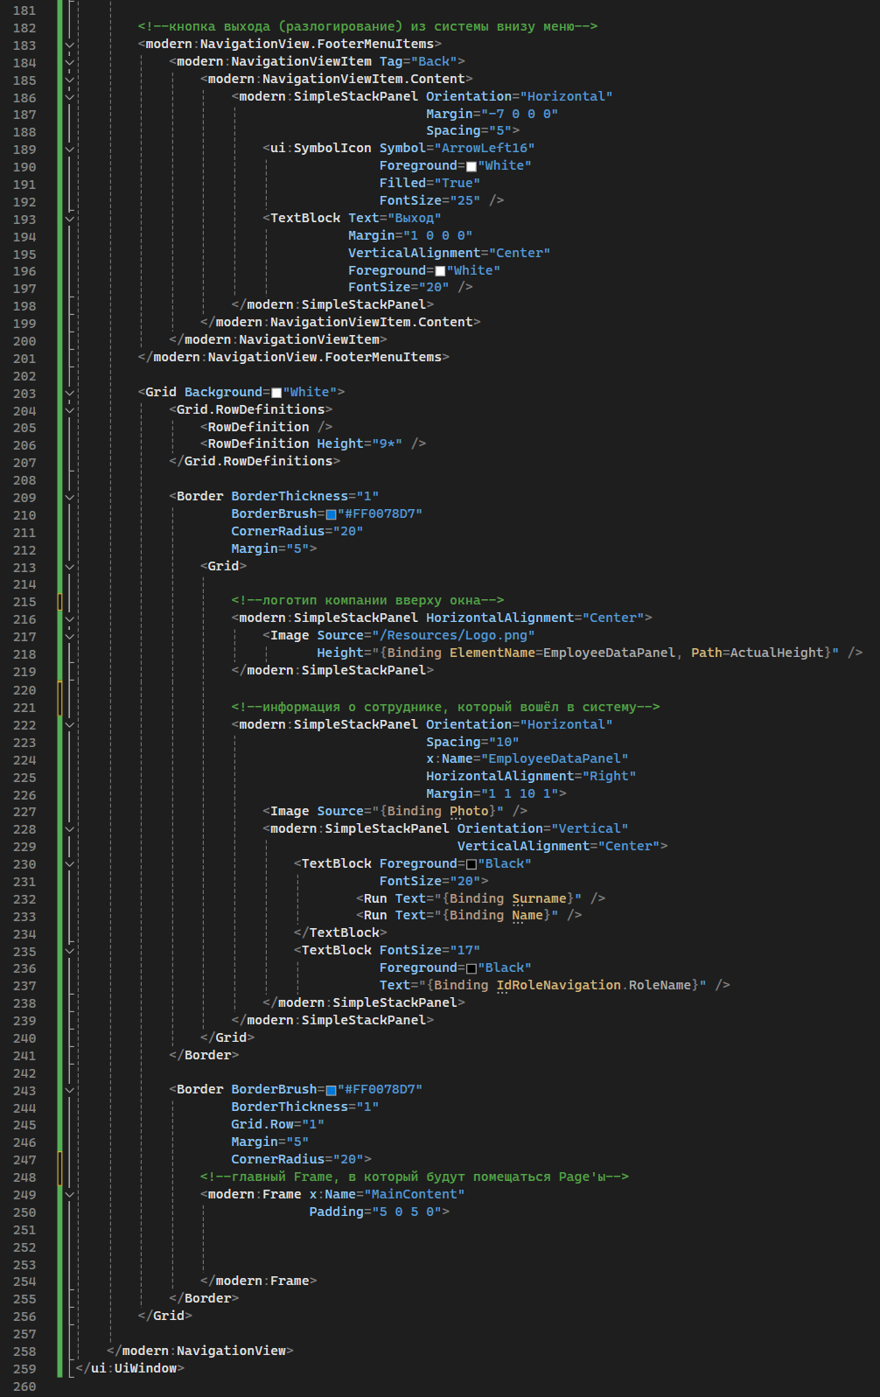

Code-behind данного окна:

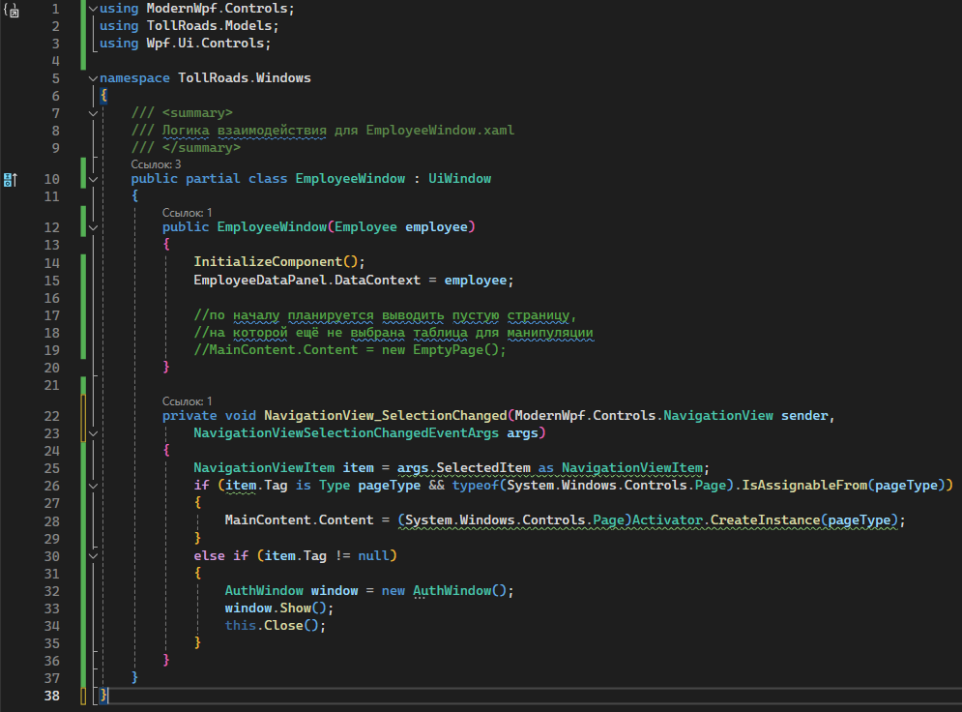

Стоит отметить, что пока ещё не создано ни одного Page’а и поэтому нельзя вывести ни одну из таблиц БД, вследствие чего каждый раз при попытке перехода на любую из таблиц будет срабатывать функционал выхода их системы. Также нельзя забыть сделать переход успешной авторизации в окне авторизации:

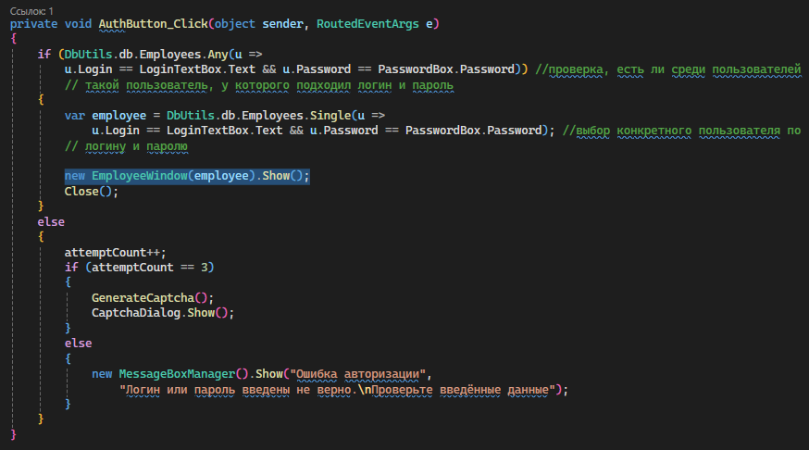

Также, стоит отметить, что на данный момент нет ещё никакого распределения прав относительно ролей системы. Этот функционал будет добавлен в конце, когда весь функционал данного окна будет готов.

Подведем промежуточные итоги:

* Окно авторизации: полностью готово
* Главное окно: готово для того, чтобы сделать переход по все таблицы БД
* Пустая страница для отображения выбранной таблицы для просмотра и манипулирования данными: не сделано
* Вывод справочников: не сделано
* Вывод журналов: не сделано
* Добавление и изменение справочников: не сделано
* Добавление и изменение журналов: не сделано

Перейдем к созданию страниц просмотра таблиц БД. Первая страница, которую мы реализуем будет пустая страница, которая будет отображаться при не выборе никакой из таблиц базы данных для просмотра. В папке Pages создадим новый элемент Page с названием EmptyPage и реализуем его xaml и cs части:

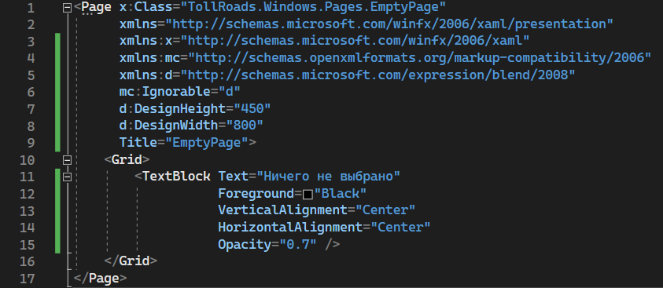

Code-behind у данной страницы будет пуст, за исключением стандартно-генерирующего конструктора класса, а также метода InitializeComponent, который вызывается в самом конструктора (это стандартные вызовы, которые нужны для того, чтобы код мог скомпилироваться). Также не забудем в конструкторе главного окна (EmployeeWindow) реализовать вывод этой страницы в Frame:

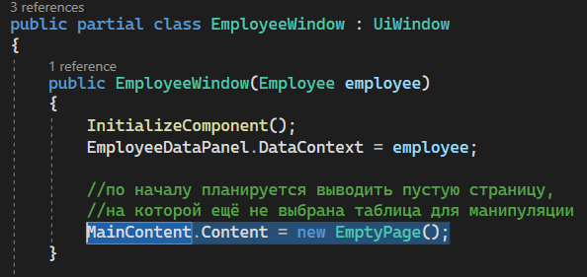

Итак, перейдём к реализации страниц для вывода всех справочников.В демонстрационной базе данных имеются следующие справочники:

* Категории транспортных средств
* Роли
* Пол
* Статусы поезднок

Не стоит удивляться, что в данной БД так мало таблиц-справочников. В обычном случае их количество сильно больше, но, может быть и таком скромным. Итак, все таблицы-справочники будут выводиться обычной таблицей, как это может просматривать разработчик при проектировании БД, за исключением того, что сотрудникам будет невыносимо работать с оригинальными названиями столбцов таблиц, поэтому эти названия необходимо будет переопределить на русский язык (только для отображения).

Перейдем к созданию страниц для просмотра таблиц-справочников. Обычно, такие Page’ы именуются следующим образом: берётся латинское название таблицы БД и добавляется слово “Page” в конце. К примеру, страница просмотра для таблицы “Roles” (роли ИС) будет называться “RolesPage”. Перейдем к созданию первой страницы - страницы категорий ТС. Также в папке Pages будет создан новый элемент Page с названием VehicleCategoryPage со следующей разметкой:

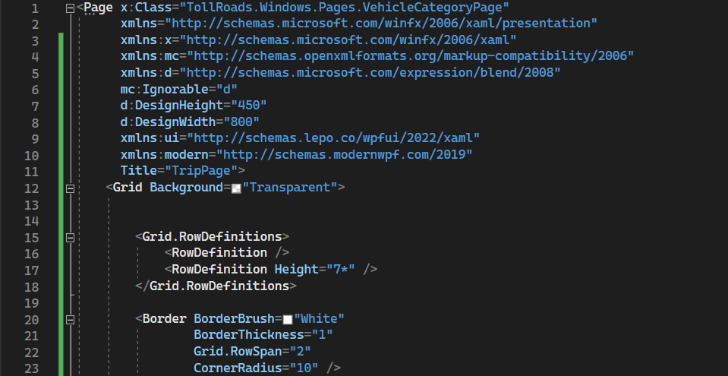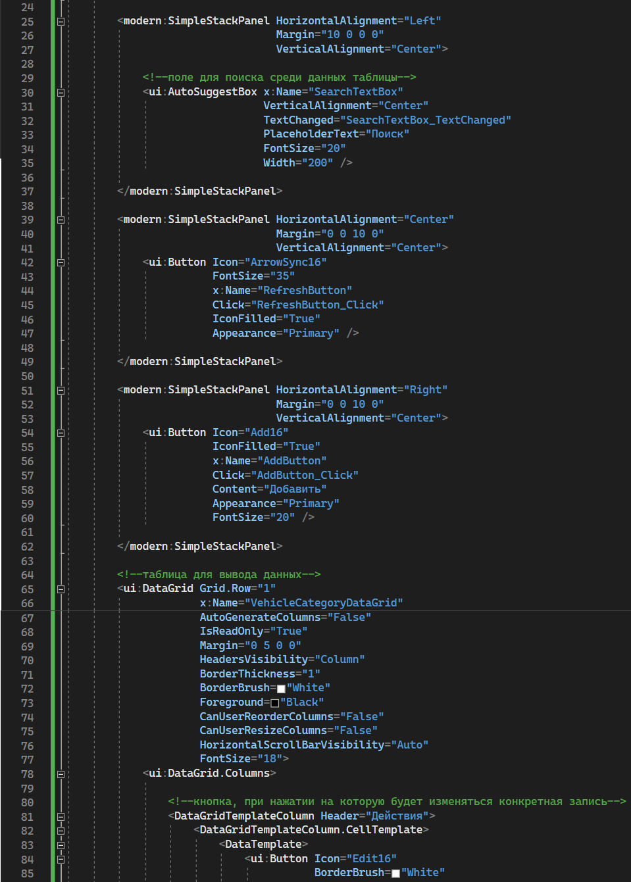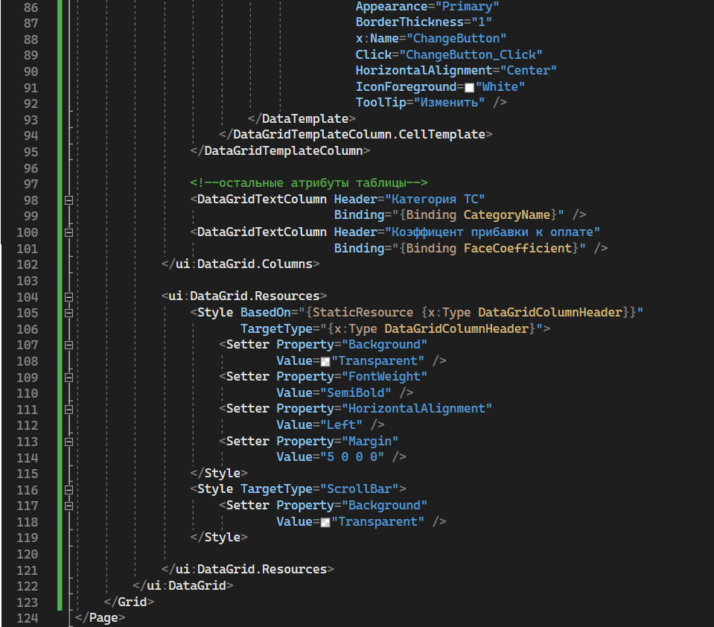

Также реализуем code-behind логику для выгрузки данных из БД:

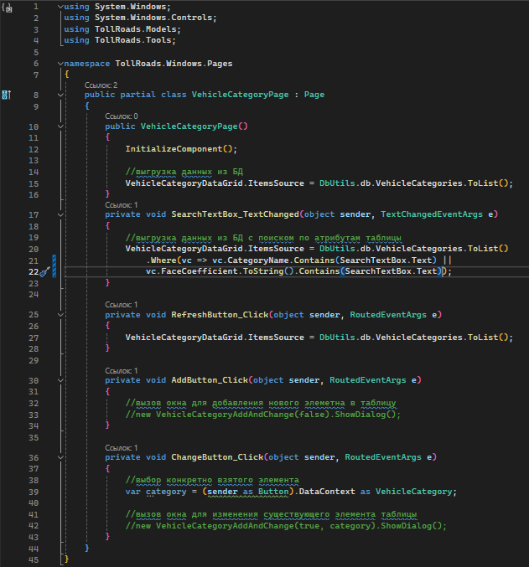

Аналогичным образомы была создана страница для таблицы с ролями:

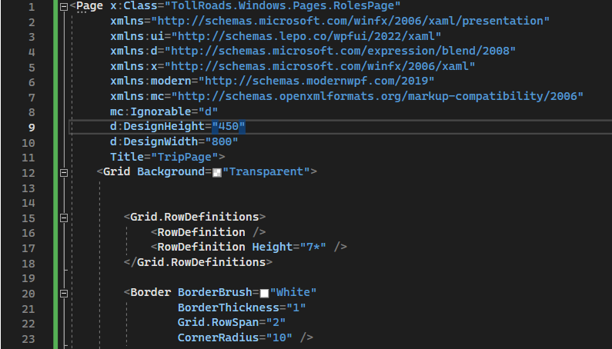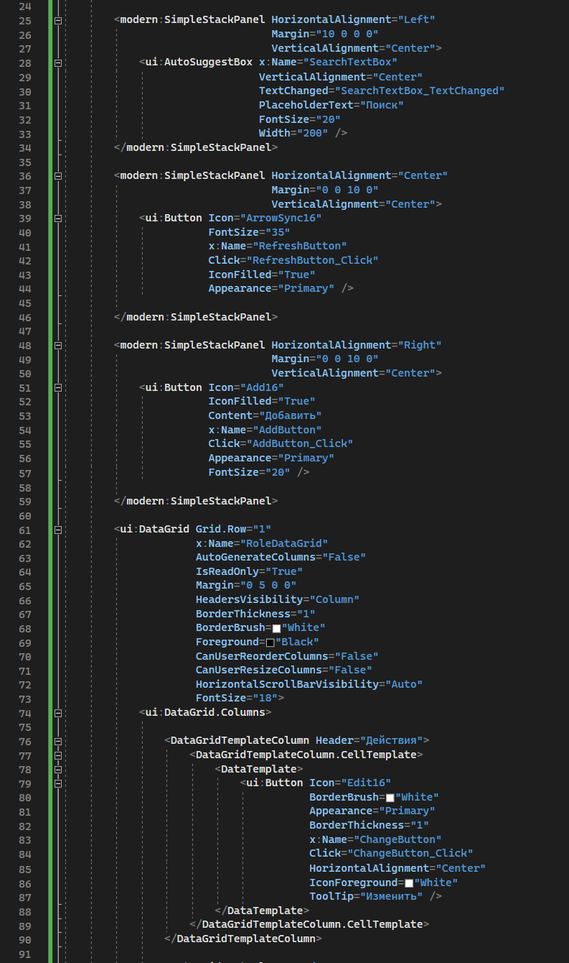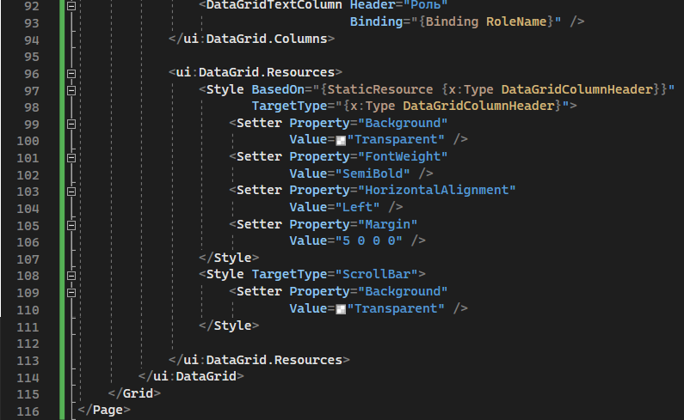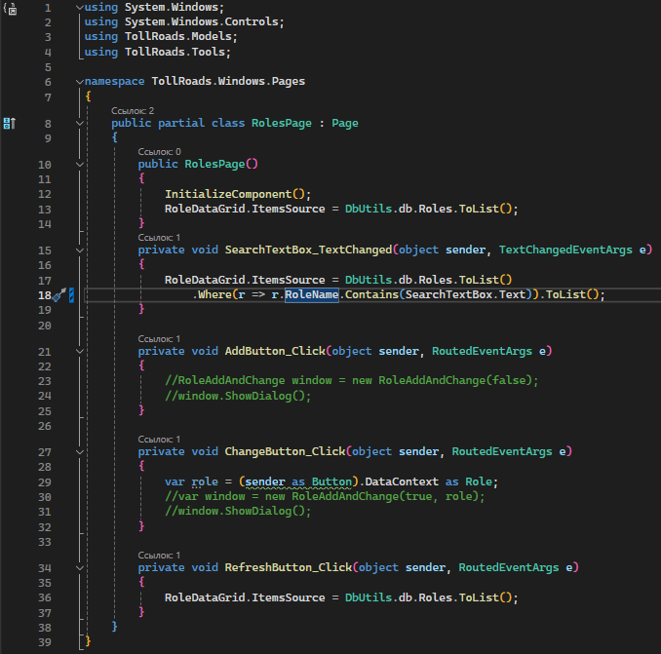

Как видно, эта страница реализована точно также, как и страница категорий ТС. Таким же образом необходимо реализовать все страницы для просмотра таблиц-справочников. После этого отредактируем главное окно для добавления функционала вывода данных страниц. Добавим ссылку на папку, где лежат необходимые страницы для вывода справочников:

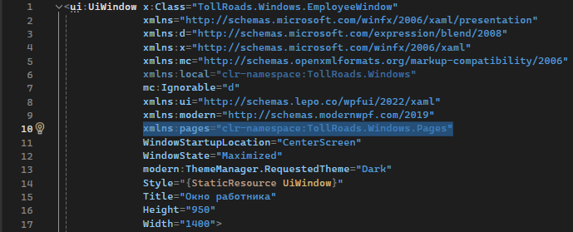

Далее добавим ссылки на эти страницы в свойства Tag необходимых элементов NavigationViewItem:

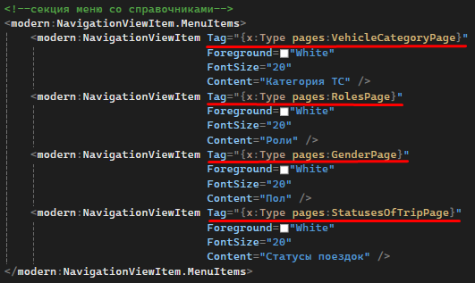

Таким образом будет реализован просмотр всех справочников.

Далее необходимо проанализировать вывод таблиц-журналов. Дело в том, что вывод данных таблиц может, иногда, отличаться от простого вывода таблицей. К примеру, в данной теме для просмотра таблицы контрольно пропускных пунктов вывод таблицей будет неудобен для пользователя, поэтому данный вид вывода отметается. Также, данные можно выводить карточками, но, в данном случае это тоже не лучший способ для сотрудника предприятия работы с этими данными (вариант работы с карточками отлично подошёл бы, к примеру, для работы с таблицами пользователей, или сотрудников). Но, какой тогда вариант вывод таблицы, если не подходит не сама таблица, не форма карточек? В данном случае, разработчик сам должен решить то, как это сделать лучше всего. Очевидно, что расположение контрольно пропускных пунктов с их координатами по долготе и широте задумывает их физическое расположение, из чего был сделан вывод о том, что данные из этой таблицы необходимы выводить при помощи карты и точек на ней, которые символизировали бы эти самые пункты. В данном руководстве не представлен (и не будет) такой вывод с помощью карты, так как, это невероятно узкоспециализированная необходимость, для которой использовалась специализированная библиотека.

В данном руководстве будет представлен вывод только лишь одного журнала - таблицы сотрудников в форме карточек. Почему же здесь не будет показан другой, более распространенный способ вывода таблиц-журналов в формате таблицы (элемент управления DataGrid)? Все просто, потому что он ничем не будет отличаться от таблиц-справочников, за исключением того, что находится в другом месте в выводе элемента управления NavigationView в главном окне.

Перейдем к созданию страницы для вывода таблицы-журнала сотрудников (EmployeesPage). Разметка:

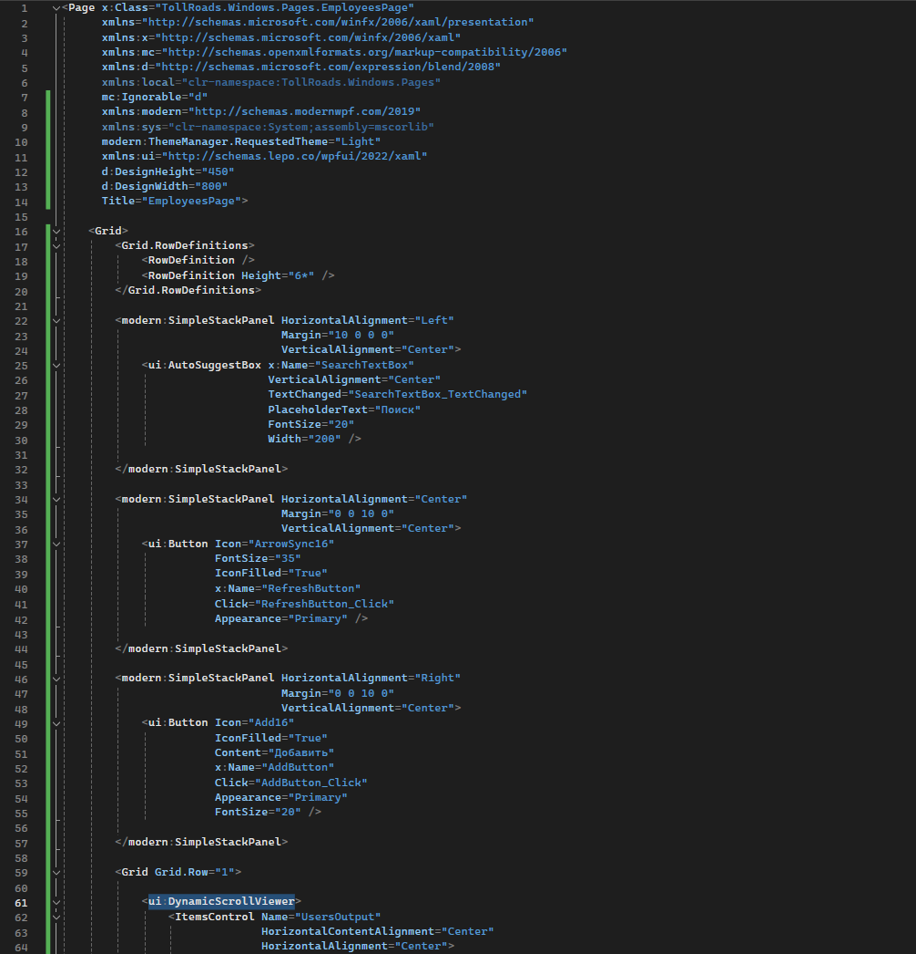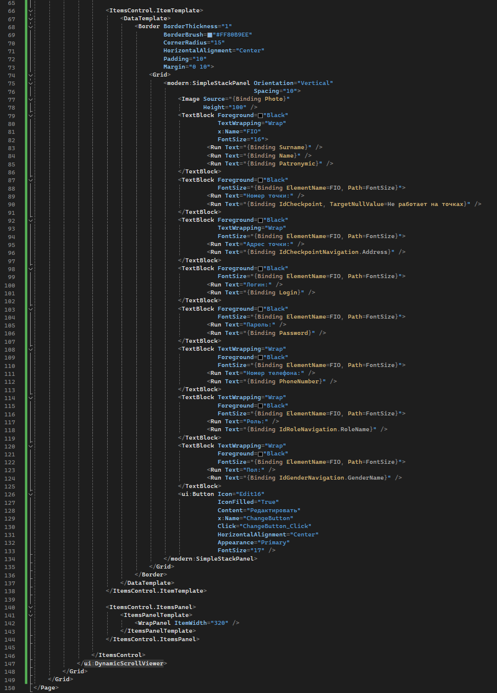

Code-behind:

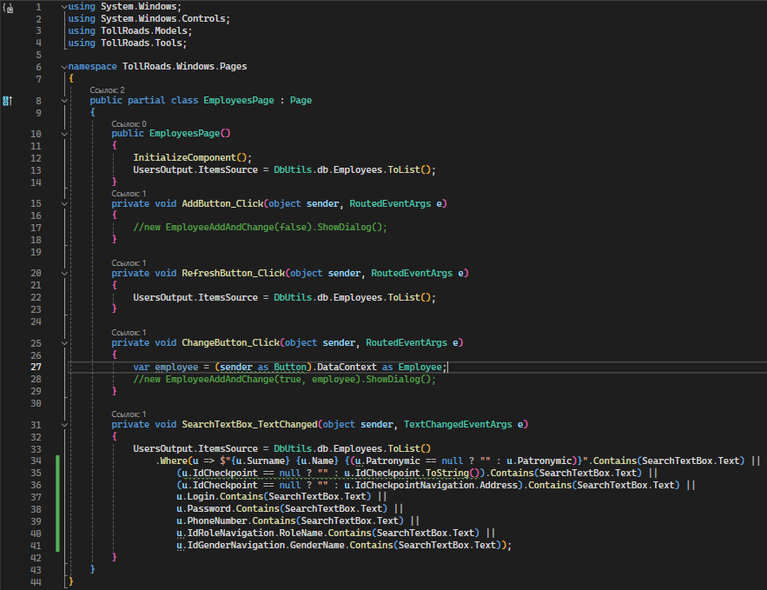

Как отсюда видно, вывод в форме карточек также не сильно отличается при реализации от реализации вывода в форме таблицы.

Итак, далее просто реализуем вывод всех журналов, добавляя ссылки на эти таблицы в главном окне для итерации по ним, и подведем промежуточные итоги:

* Окно авторизации: полностью готово
* Главное окно: полностью готово (после добавления всех ссылок на все страницы таблиц)
* Пустая страница для отображения выбранной таблицы для просмотра и манипулирования данными: полностью готово
* Вывод справочников: полностью готово
* Вывод журналов: полностью готово
* Добавление и изменение справочников: не сделано
* Добавление и изменение журналов: не сделано

Как видно, осталось реализовать функционал добавления новых данных во все таблицы, а также изменения существующих данных. Так как данные процессы довольно схожи, этот функционал будет реализован в одних окнах (одно окно для каждой таблицы). Данные окна будут храниться в папке AddAndChangeWindows, для чего она и создавалась. Стоит также отметить, что в данном руководстве не производится реализация функций удаления данных. Это происходит потому что удаления данных из базы данных (даже тех, которые не являются предполагаемыми) это не совсем корректное действие, так как это всё равно является ценной информацией для предприятия. Чаще всего, вместо удаления данных предусматривается механизм статусов для таблиц-журналов. Для справочников такого механизма не предусматривается, потому что это таблицы, с которыми, как правило, сами сотрудники не работают. Добавление и изменение данных в справочниках является ответственным делом, из-за чего доступ к ним имеют только высшие роли ИС, такие как администраторы и так далее. Итак, после того, как стало ясно, что необходимо реализовать (функции добавления и изменения данных таблиц), перейдем к реализации данных частей ПО.

Добавим первое окно добавления и изменения данных - VehicleCategoryAddAndChange, то есть, окно добавления и изменения данных для таблицы категорий транспортного средства. Реализация разметки:

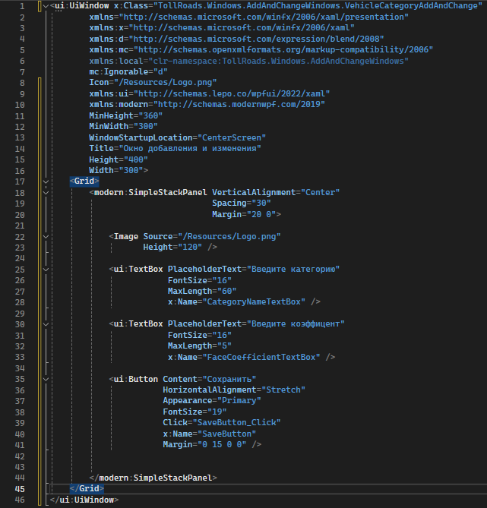

Code-behind:

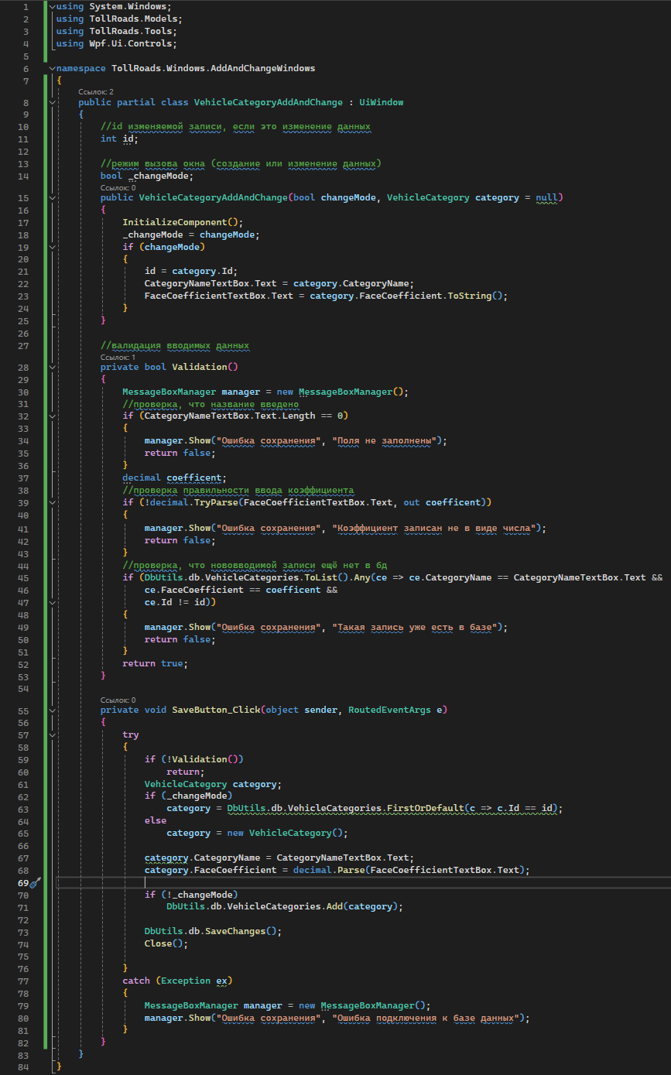

Теперь перейдем к code-behind части страницы с выводом данного справочником и реализуем переход на изменение и добавление новых записей этой таблицы:

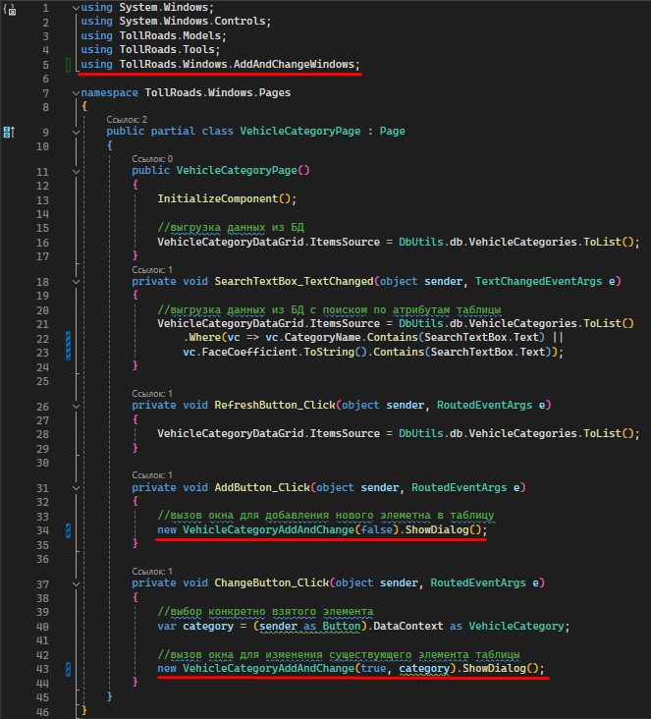

Тоже самое произведем и для других справочников:

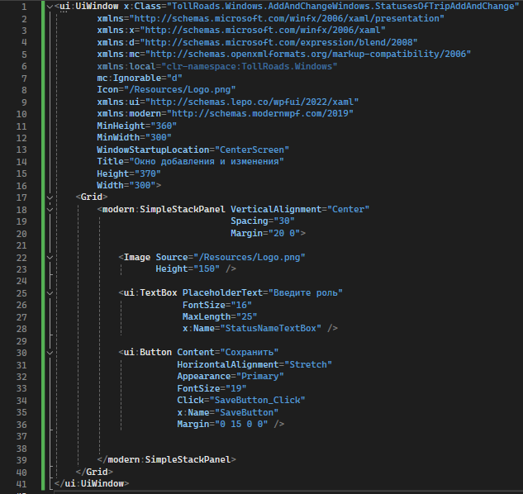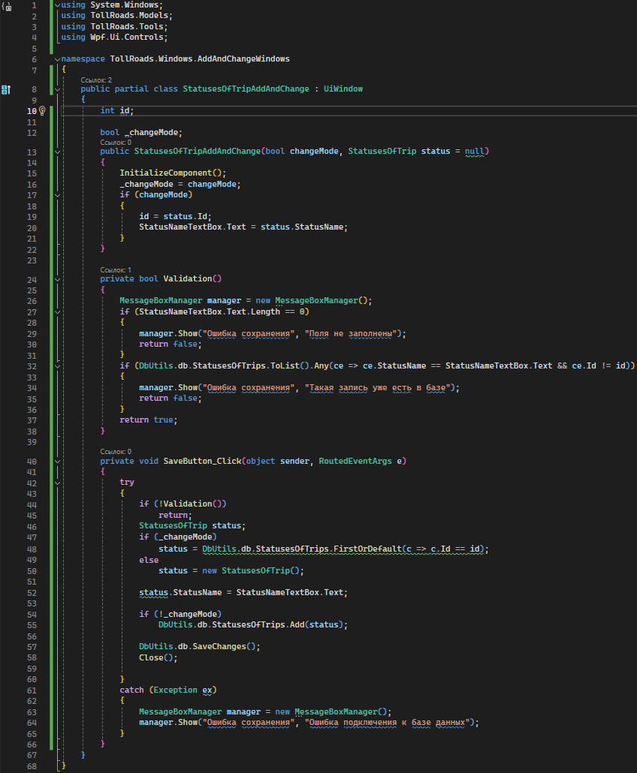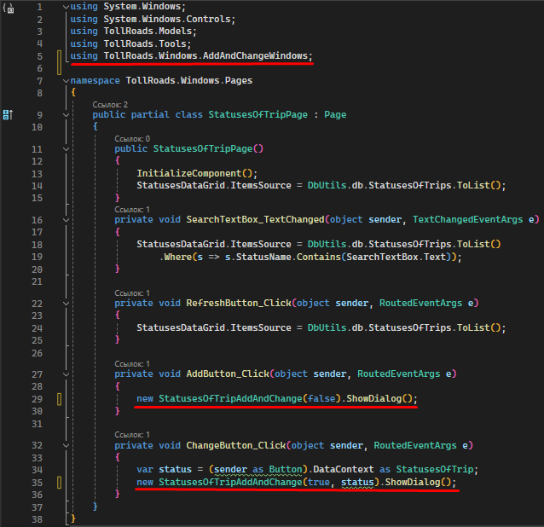

Таким образом необходимо реализовать добавление и изменение данных для всех справочников. Этим будет закрыт предпоследний пункт намеченного задания по добавлению и изменению данных справочников.

Остался только последний пункт - реализация добавления и изменений данных в таблицах-журналах. Здесь уже нет ничего нового, ведь все, что необходимо для этого уже было показано выше.

Реализация окна добавления для таблицы сотрудников:

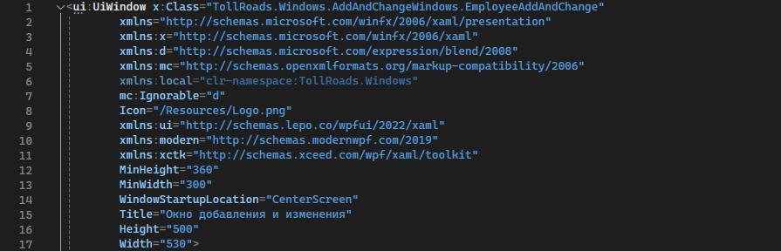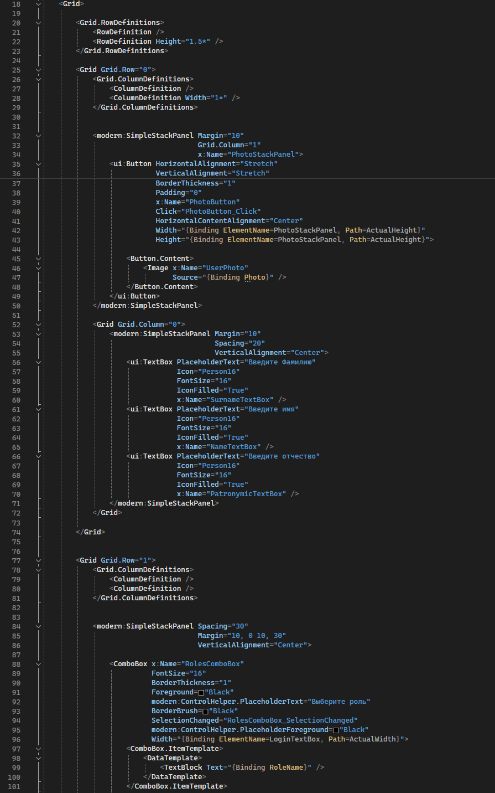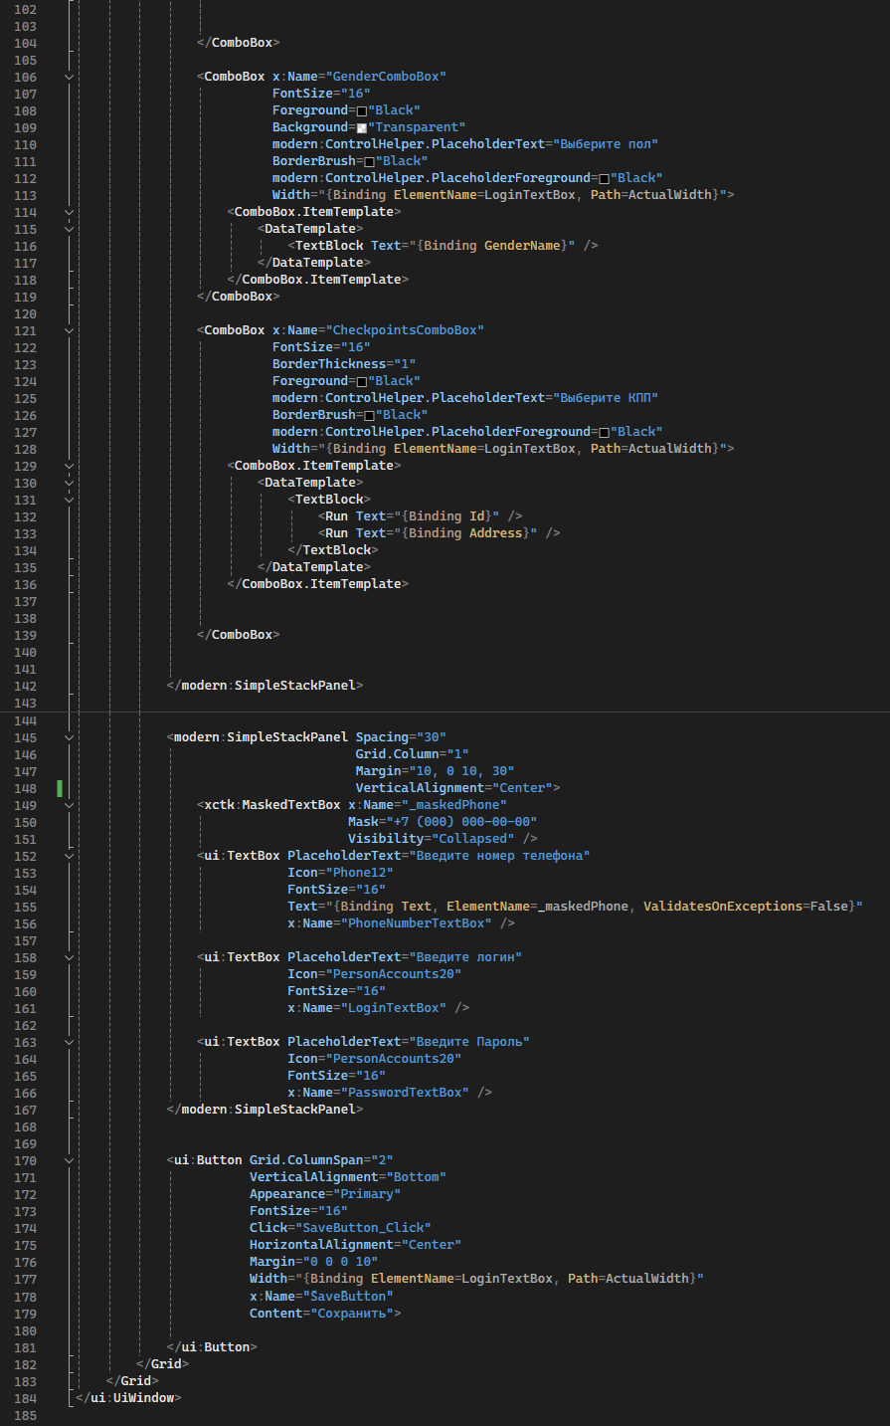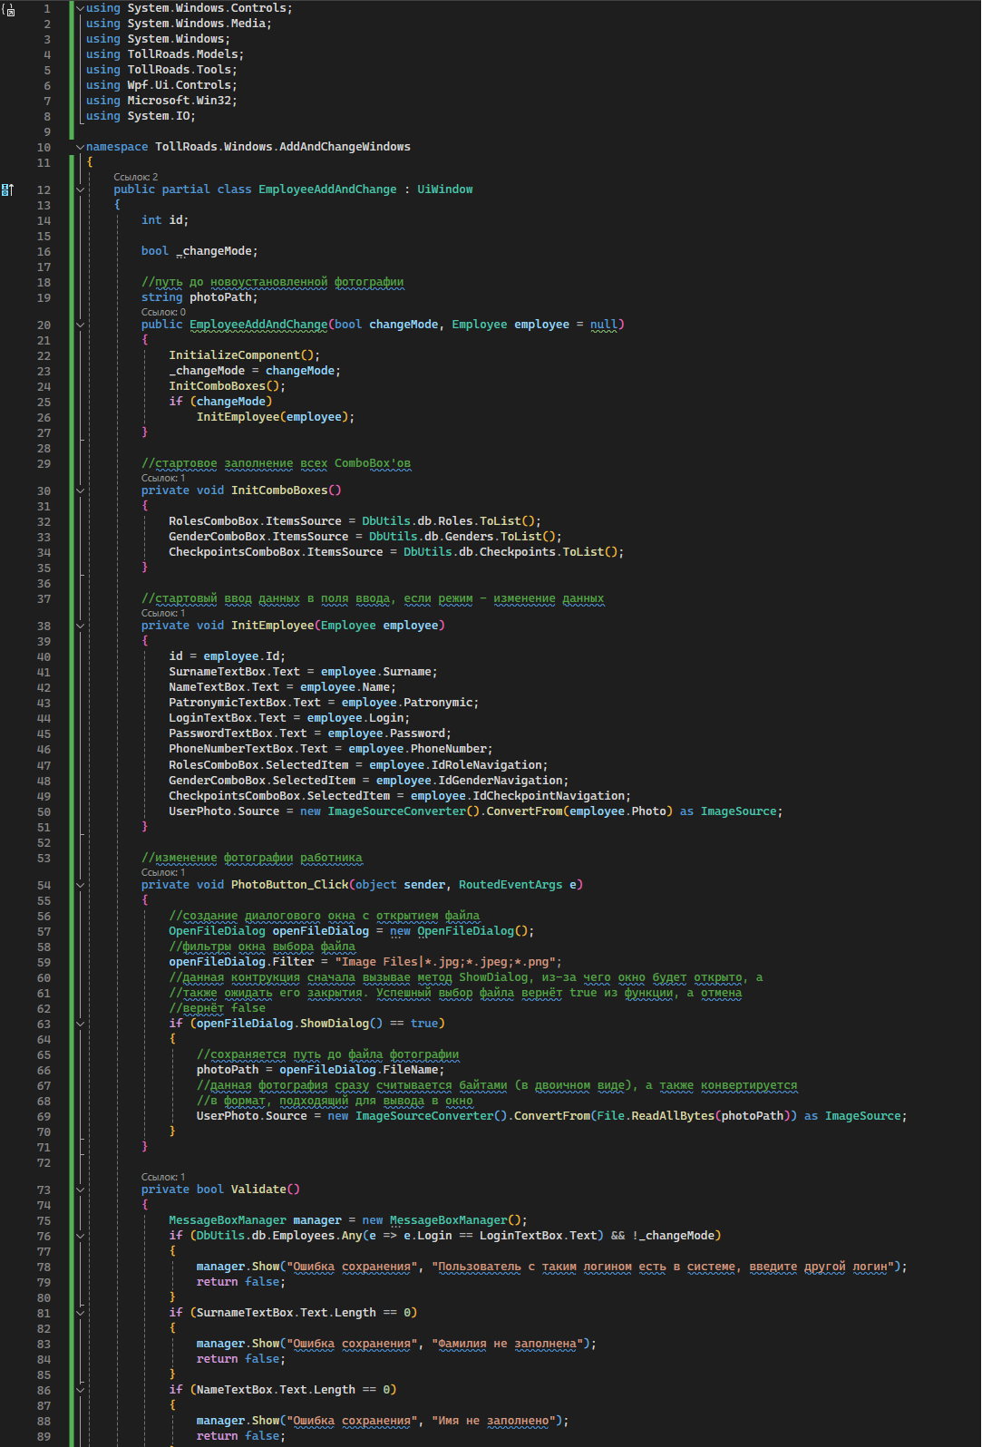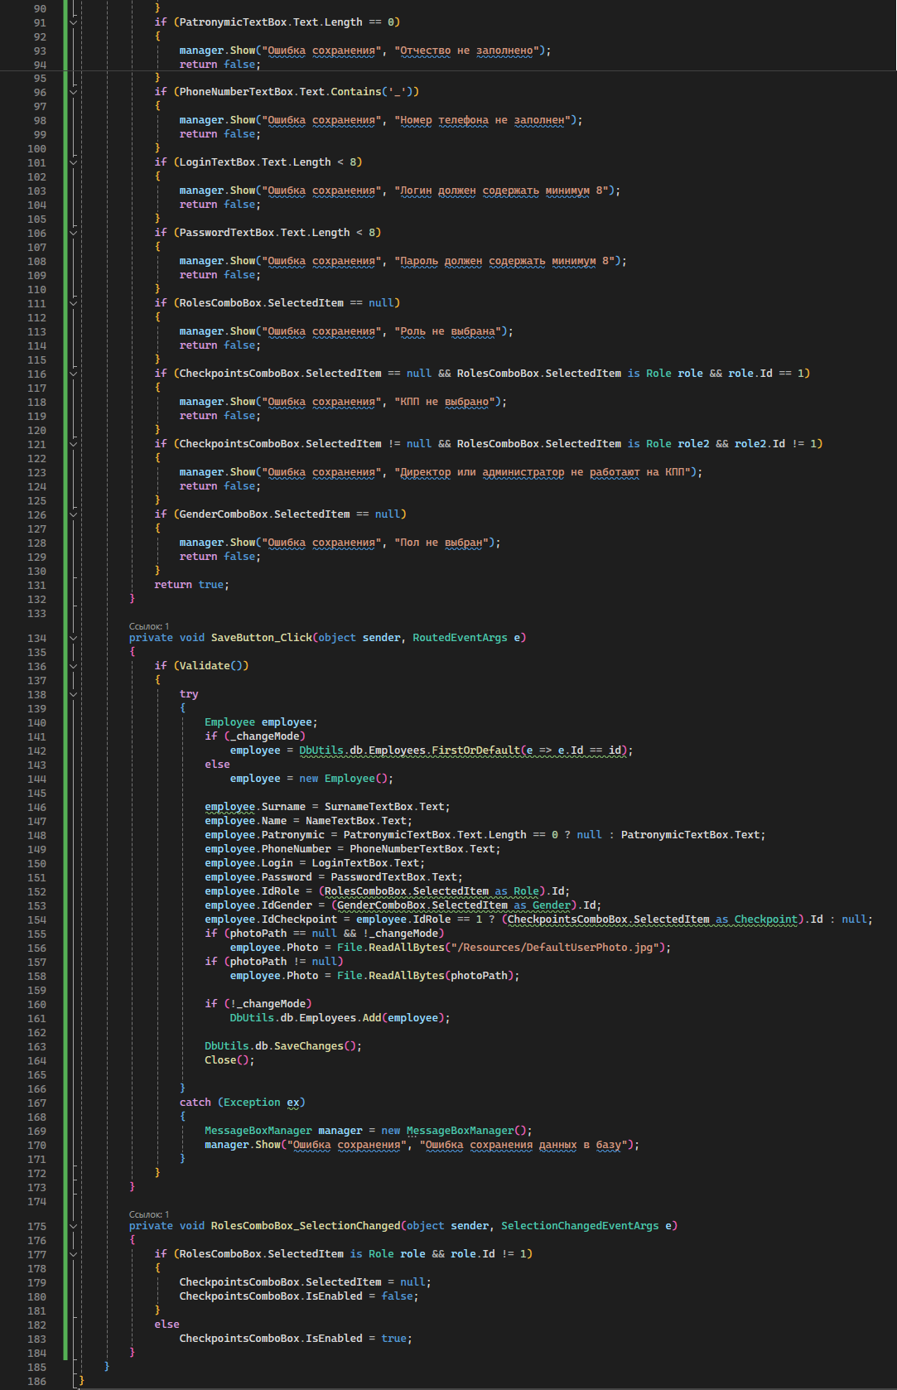

Как видно, добавление и изменение данных журналов отличается только количеством вводимых полей (либо же атрибутов), а также некоторые данные (внешние ключи по базе данных) должны вводиться вариантами выбора, то есть через элемент управления ComboBox.

Также, после добавления функционала по добавлению и изменению данных не стоит забывать о открытии данных окон на страницах, на которых реализован просмотр данных окон:

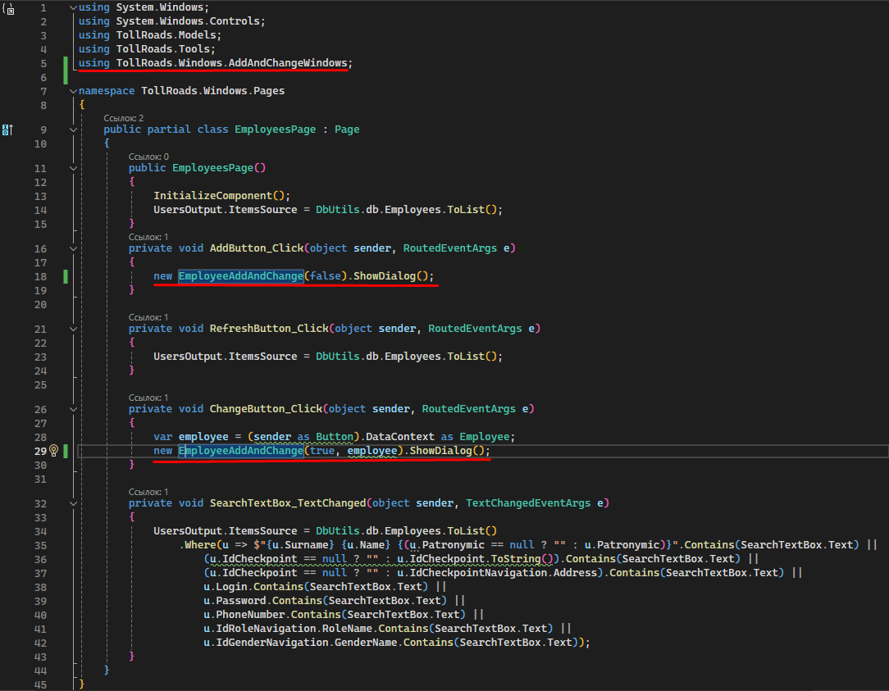

Таким же образом необходимо реализовать (реализовать добавление и изменение данных) всех таблицы-журналы, что приведет к закрытию последнего пункта намеченного плана.

После выполнения всех поставленных целей, задача по созданию CRUD приложения будет выполнена.